Поэт Николай Рубцов.

Николай Михайлович Рубцов родился 5 января 1936 года в посёлке Емецк на Северной Двине, расположенном в ста пятидесяти километрах выше Архангельска. О родителях его известно очень мало. По всей вероятности, они были вологжане, уроженцы Тотемского края, и в Емецк отца Николая Рубцова направили по служебным делам (он был политработником). В начале Отечественной войны семья была уже в родных местах.
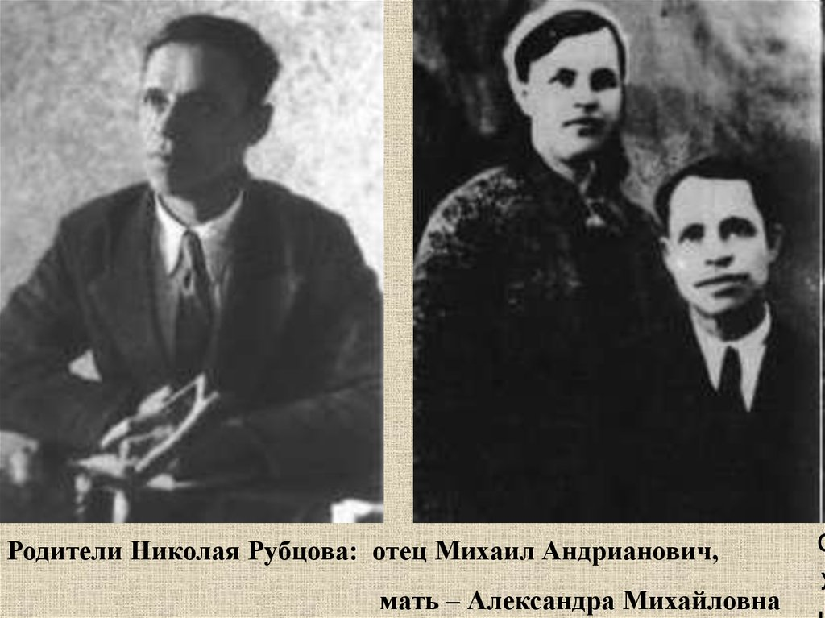
Война разрушила всё. Отец ушёл на фронт, а мать заболела и умерла. Шестилетний Николай оказался в детском доме. Его отроческие годы прошли в детдоме села Никольского, стоящего на берегу реки Толшмы, правого притока Сухоны, среди диких лесов и болот. Это село и стало его малой родиной, вошедшей в его душу как изначальная основа.
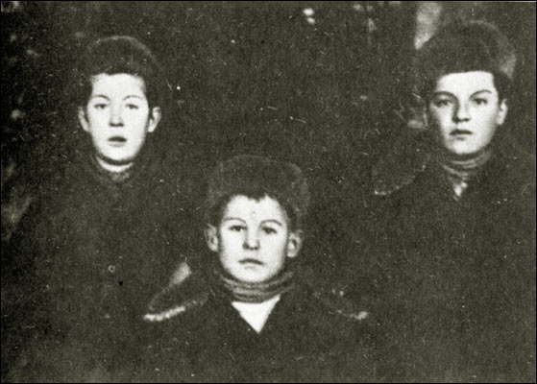
Позднее, после долгих скитаний по миру, Николай Рубцов часто возвращался сюда и подолгу жил в Никольском. Во множестве стихов поэта с несомненностью проступает образ этого глухого уголка Северной Руси.
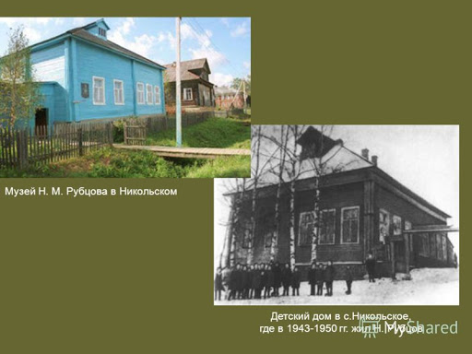
В 1950 году, окончив семилетнюю школу, Николай Рубцов переехал в древнюю Тотьму на Сухоне и поступил в лесотехнический техникум. Но, едва получив паспорт, он отправился в свои странствия. Был он слишком мал ростом и слаб. Добравшись до Архангельска, он долго добивался права стать моряком. Наконец, его взяли кочегаром на рыболовецкое судно. Более двух лет провёл он на море, а затем его потянуло в большой город.
В начале 1955 года Николай Рубцов приехал в Ленинград и стал здесь рабочим на заводе. Через полгода подошло время призыва в армию, и ему снова пришлось вернуться на море.
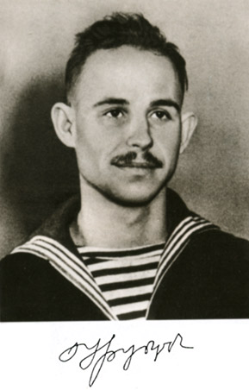
Четыре года прослужил он на эсминце Северного флота. Николай Рубцов и раньше писал стихи, но теперь он становится членом литературного объединения при газете Северного флота «На страже Заполярья», и начиная с 1957 года его стихи печатаются в этой газете и в издаваемом её сотрудниками альманахе «Полярное сияние».
Осенью 1959 года Николай Рубцов возвратился в Ленинград и поступил работать на знаменитый Кировский (Путиловский) завод. Здесь он участвует в работе литературного объединения при заводской газете «Кировец».
Рубцов знакомится с молодыми поэтами Ленинграда, выступает на поэтических вечерах, пристально изучает русскую поэзию. Стихи становятся его судьбой.
В 1962 году, окончив вечернюю школу рабочей молодёжи, Николай поступает в Литературный институт. В Москве он подружился с поэтами Анатолием Передреевым, Станиславом Куняевым, Владимиром Соколовым, которые во многом повлияли на него. В творчестве Николая Рубцова наступает решительный перелом. В августе 1964 года в журнале «Октябрь» были напечатаны пять его стихотворений, которые не только по-настоящему ввели его в литературу, но и бесспорно свидетельствовали, что Николай Рубцов – один из самых многообещающих поэтов.
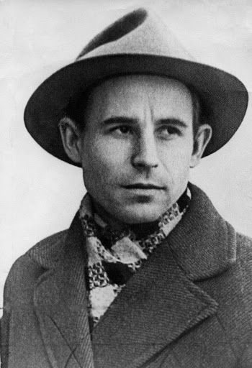
Он был безгранично предан поэзии. Читал стихи Пушкина, Лермонтова, Тютчева, Некрасова, Есенина с такой страстью и самозабвением, что эти ритмические речи представали как реальные события его собственной жизни, как его глубочайшие радости и страдания.
Николай Рубцов был далеко не простым человеком. «В нём уживались самые, казалось бы, несовместимые черты – кротость, доброта, даже всеприятие и острая тревога, угрюмость, подчас даже злой гнев», - говоря короче, свет и тьма. Станислав Куняев в стихотворении «Памяти поэта» с полным правом обнажил эту сторону его натуры:
Он был поэт,
Как критики твердят,
Его стихи лучились добрым светом,
Но тот, кто проникал в тяжёлый взгляд,
Тот мог по праву
Усомниться в этом…
И всё же Станислав Куняев погрешил бы против истины, если бы здесь и остановился. Следующая строфа восполняет сказанное:
В его прищуре открывалась мне
Печаль по бесконечному раздолью,
По безнадёжно брошенной земле,
Ну, словом, всё,
Что мы зовём любовью.
В самом деле: подлинная любовь не может исчерпываться благостностью и светом; тут уж скорее уместно слово «симпатия». Любовь, вероятно, немыслима без тревоги, горечи, боли, тёмного беспокойства, о котором с необходимостью говорится и в приведённых стихах:
…этот взгляд,
Ни разу, не терявший беспокойства…
Николай Рубцов жил трудно, даже мучительно трудно. Это об его внутренней, духовной жизни, хотя и внешние условия его быта складывались тогда нелегко.
В 1964 году за ряд прегрешений он был переведён на заочное отделение Литературного института, что означало для него потерю постоянного пристанища и средств к существованию – пусть и очень скромных, но регулярно получаемых. Печатались его стихи весьма редко.
Правда, по мере роста его литературного признания положение улучшалось. В 1967 году по инициативе Егора Исаева была издана книга Николая Рубцова «Звезда полей», которая сразу поставила его в первый ряд современной поэзии, хотя это и понимали тогда немногие. Через два года в Вологде был издан сборник «Душа хранит», в 1970 году появляется новая московская книга «Сосен шум» и готовится к изданию своего рода итоговый сборник «Зелёные цветы», вышедший в свет, увы, уже после гибели поэта. Книги Рубцова вызвали ряд очень сочувственных, подчас даже восторженных откликов в критике. Его признание постоянно росло и расширялось. Кроме того, он, наконец, обрёл свой дом в столице его родной вологодской земли. Его поддерживали здесь друзья и соратники по литературе – Виктор Астафьев и Василий Белов, Виктор Коротаев и Александр Романов. Вологда с её людьми и домами, деревьями и храмами, рекой и пароходами вошла как любимый город в его стихи последних лет.
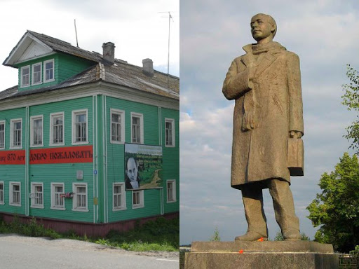
Но, как уже говорилось, внешние обстоятельства жизни не имели для него существенного значения и, конечно, не могли снять или хотя бы ослабить противоречия, владевшие его душой. И нет сомнения, что гибель его не была случайной. В целом ряде стихотворений с полной ясностью выразилось доступное немногим истинным поэтам, остро ощущающим ритм своего бытия, предчувствие близкой смерти. Он точно предсказал в одном из последних стихотворений:
Я умру в крещенские морозы…
В морозную крещенскую ночь, 19 января 1971 года Николай Рубцов во время тяжкой ссоры был убит женщиной, которую собирался назвать женой.
Похоронили его на новом кладбище за городской чертой, хотя он вполне заслужил быть погребённым в более достойном месте. Через несколько лет после гибели поэта его именем назвали одну из вологодских улиц.

***
В поэтическом наследии Николая Рубцова вполне отчётливо различаются ранние (до 1962 года) и зрелые стихи. Но – и это очень характерно – самые ранние стихи поэта ближе к его зрелой лирике, чем стихи 1957-1962 годов. Поэт искал разного рода влияния и воздействия. Однако, достигнув зрелости, Николай Рубцов как бы вернулся – разумеется на более высоком уровне – к тому, с чего начал. Это, по-видимому, закономерность развития поэта вообще, хотя далеко не все достигают конечной цели и остаются во власти посторонних влияний.
В 1957 году поэт отходит от своего «природного» слога. И его стихи вплоть до 1962 года резко отличаются от позднейших, зрелых произведений, которые мы воспринимаем как собственно «рубцовские». Стихи, написанные в период исканий, - вернее, лучшие из них, - по-своему интересны и значительны. Они, без сомнения, тесно связаны с характерной поэтической атмосферой конца 1950-начала 1960 годов, которые обычно называют «порой эстрады».
Но в 1962 году Николай Рубцов решительно меняет свои темы и стиль, несмотря на то что в тогдашней ситуации его новая (а на самом деле возвращающаяся к изначальному) поэзия явно не могла принести ему сколько-нибудь широкого признания. Зрелые стихотворения Николая Рубцова отмечены печатью подлинной народности и человечности. Здесь необходима оговорка «подлинной», ибо пишется масса стихов, которые лишь претендуют на народность и человечность. В таких стихах много говорится о народе, его истории, рисуются картины русской природы и т.п. Но всё это остаётся лишь внешней темой. Между тем поэзия Рубцова не просто говорит «о народе» (а также об истории и природе); в ней как бы говорят сами народ, история, природа. Их естественные «голоса» звучат в голосе поэта.
Так же неподдельна и органична человечность поэзии Николая Рубцова. Он не умиляется со стороны другим человеком, наслаждаясь этим своим умилением (что столь часто бывает в стихах, претендующих на человечность!), но даёт ему войти в стих с его собственной правдой. Это особенно ясно отразилось в тех произведениях, где образ другого человека предстаёт прямо и непосредственно – «Русский огонёк», «На ночлеге», «Добрый Филя» и др. Это характерно и для поэзии Рубцова в целом.
Замечательны и стихи Николая Рубцова о животных и птицах: «Вечернее происшествие», «Журавли» и цикл детских – хотя отнюдь не только детских – коротких стихотворений «Про зайца», «Медведь», «Ласточка». Здесь как будто впрямь звучат «голоса» этих бессловесных героев.
Поэзия Николая Рубцова по-своему очень сложна и богата смыслом, который не раскроешь на нескольких страницах. Самый, пожалуй, неоспоримый признак истинной поэзии – её способность вызывать ощущение самородности, нерукотворности, безначальности стиха; мнится, что стихи эти никто не создавал, что поэт только извлёк их из вечной жизни родного слова, где они всегда, - хотя и скрыто, тайно, - пребывали. Толстой сказал об одной пушкинской рифме, то есть о наиболее «искусственном» элементе поэзии: «Кажется, эта рифма так и существовала от века». И это, конечно, свойство, характерное не только для пушкинской поэзии, но и для подлинной поэзии вообще. Лучшие стихи Николая Рубцова обладают этим редким свойством. Когда читаешь его стихи о журавлях:
…Вот летят, вот летят…Отворите скорее ворота!
Выходите скорей, чтоб взглянуть на любимцев своих!
Вот замолкли – и вновь сиротеют душа и природа
Оттого, что – молчи! – так никто уж не выразит их…-
В поэзии Рубцова есть отблеск безграничности, ибо у него был дар всем существом слышать звучащую стихию народа, природы, Вселенной. Обо всём этом хорошо сказал критик Михаил Лобанов: «Своё отношение к поэзии Николай Рубцов выразил словами: «И не она от нас зависит, а мы зависим от неё». Он задаёт вопрос простой и значительный: «Скажите, знаете ли вы о вьюгах что-нибудь такое: Кто может их заставить выть? Кто может их остановить, когда захочется покоя?».
Высокие слова о поэзии Николая Рубцова отнюдь не означают, что в его стихах всё вполне совершенно, всё достигло, по слову Блока, гармонии звука и слова стихов.
За свою короткую и очень трудную жизнь Николай Рубцов не смог обрести своей творческой зрелости, которая была бы достойна его исключительно высокого дара. Но всё это отступает, всё это забывается перед безусловной подлинностью его поэтического мироощущения, перед самородностью его слова и ритма.

